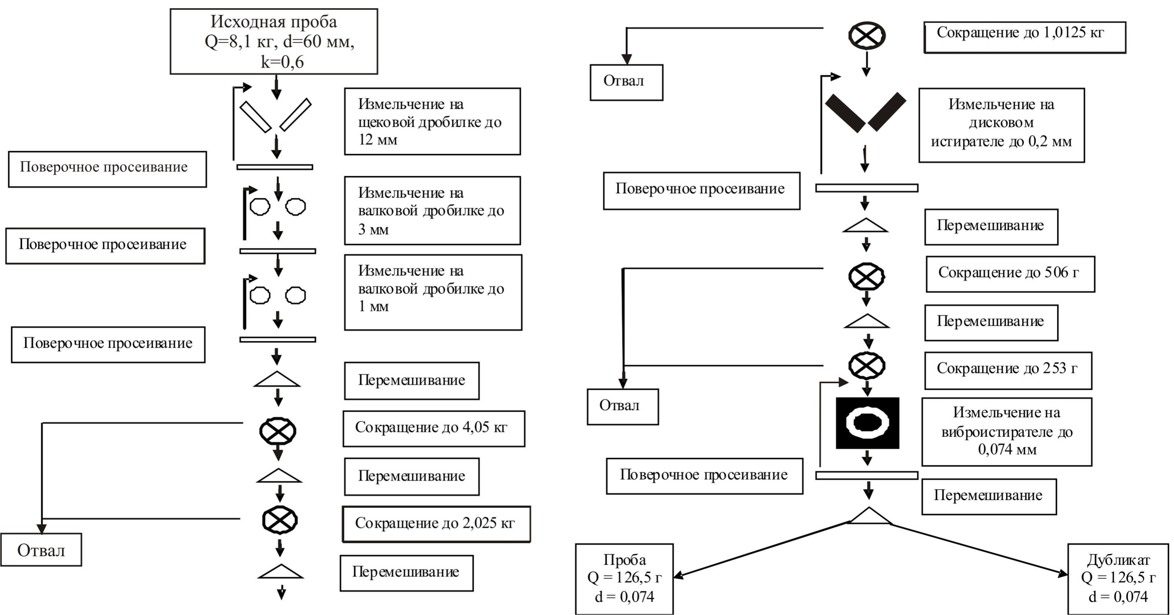
Рис.1. Схема обработки бороздовых проб

Лабораторная работа № 4
(2 часа ауд., 2 часа внеауд.)
Схема обработки проб

В таблице 1 приведена характеристика исходных химических и лабораторных проб.

Таблица 1

Состояние исходных химических проб
и требования к лабораторным пробам

№№ п.п. | Тип руды | Исходная проба |  |  | Лабораторная проба
№№ п.п. | Тип руды | Q | d | V | Q | d
1 | Медь | 8 | 50 | 50 | 0,1 | 0,074
2 | Олово | 12 | 70 | 120 | 0,2 | 0,074
3 | Свинец | 14 | 50 | 110 | 0,2 | 0,074
4 | Золото | 32 | 60 | 300 | 0,15 | 0,074
5 | Железо | 26 | 50 | 40 | 0,1 | 0,074
6 | Алюминий | 30 | 70 | 60 | 0,1 | 0,074
7 | Титан | 28 | 60 | 70 | 0,2 | 0,074
8 | Уран | 11 | 40 | 20 | 0,2 | 0,074
9 | Платина | 36 | 50 | 170 | 0,3 | 0,074
10 | Хром | 18 | 50 | 60 | 0,25 | 0,074
11 | Молибден | 25 | 60 | 110 | 0,2 | 0,074
12 | Марганец | 32 | 50 | 15 | 0,2 | 0,074

Примечание: Q – масса пробы, кг; d – диаметр частиц , мм; V – коэффициент вариации содержания полезного компонента, %.

Требуется:
В соответствии с формулой Р. Ричардса-Г. О. Чечетта Q=kd² составить схемы обработки химических проб.
Указания к выполнению лабораторной работы:
- Определить для выбранного варианта задания значение коэффициента k в формуле Р. Ричардса-Г. О. Чечетта по данным таблицы 2.
- Составить схему обработки проб, предусматривающую многостадийное дробление, просеивание, перемешивание и сокращение. Возможность сокращения пробы при выбранном значении крупности частиц определяется по формуле Р. Ричардса-Г. О. Чечетта.

Таблица 2

Зависимость коэффициента k в формуле Р. Ричардса-Г. О. Чечетта от характера распределения полезного компонента

Характер распределения полезного компонента | k
Весьма равномерный (V<20 %) и равномерный (V=20–40 %) | 0,1–0,3
Неравномерный (V=40–100 %) | 0,4–0,6
Весьма (V=100–150 %) и крайне (V>150 %) неравномерный | 0,7–1

Таблица 3

Некоторые характеристики измельчительных аппаратов

Тип | Размер частиц, мм |  | Производительность, кг/ч | Мощность двигателя, кВт
Тип | Питание (максимальный размер) | Разгрузка (минимальный размер) | Производительность, кг/ч | Мощность двигателя, кВт
Дробилка:
щековая ДЩ-150×80 | 80 | 3–10 | 400–650 | 1,7
щековая ДЩ-100×60 | 60 | 3–10 | 230–400 | 1,0
валковая ДВ-200×150 | 10 | 0,5–10 | 200–800 | 0,6
валковая 59-ТДр | 10 | 0,5–4 | 90 | 1,0
Дисковый истиратель ИДА-175 | 3 | 0,1–0,2 | 40 | 0,5
Мельница стержневая 8-А-мл | 25 | 0,1–0,3 | 4,0–5,5 | 1,1
Виброистиратель 75Т-ДР-М | 2–3 | 0,05 | Менее 0,07 | 0,6

